Задания «Найди отличия» для детей 6-7

Задания на развитие логики у старших дошкольников
Задание №1
У каждой из улиток на картинке есть сестра-близнец. Помоги одинаковым улиткам найти друг друга: раскрась их одинаково.
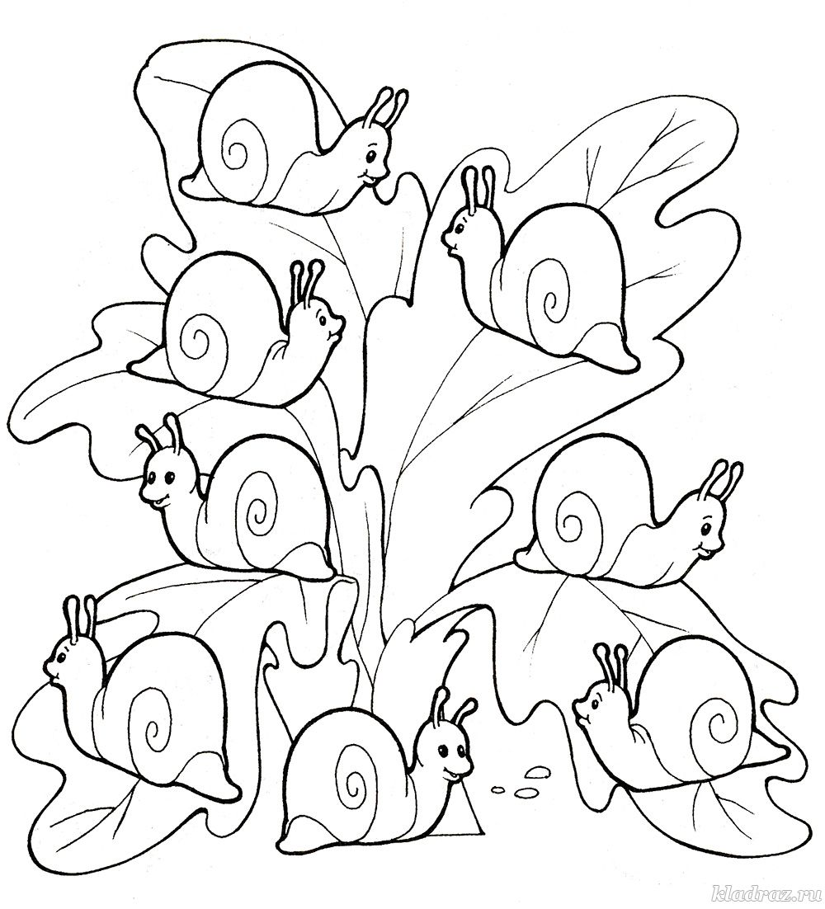

Задание №2
Найти такой огромный кусок сыра — для мышат настоящий праздник! Они даже решили сфотографироваться на его фоне. Найди между картинками 10 отличий.
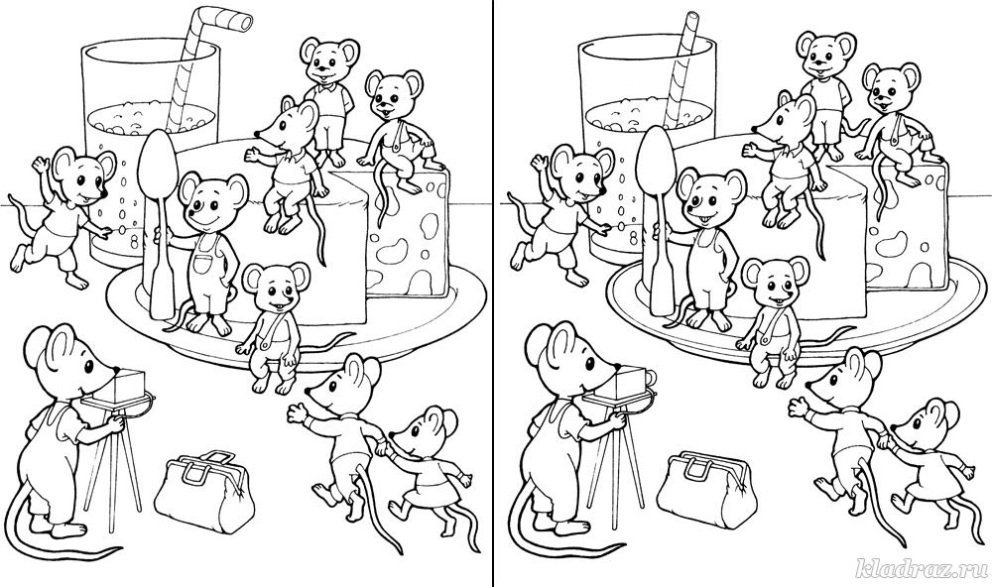
Задание №3
Как хорошо в лесу летом! Найди недостающие фрагменты и раскрась картинку.
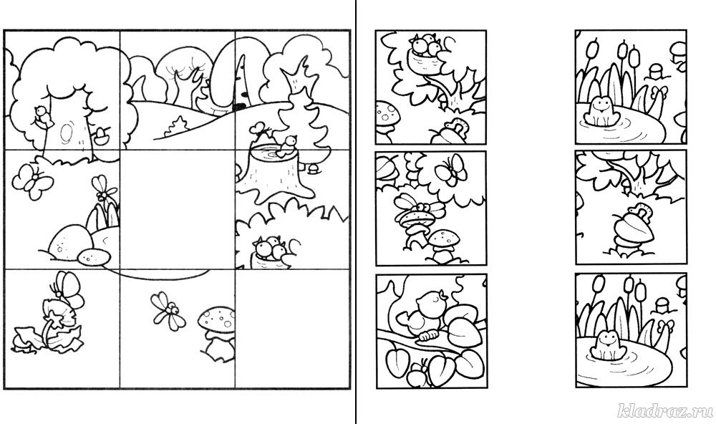
Задание №4
Лакомки обезьянки Мартын и Мартыш больше всего на свете любят бананы. Найди отличия и дорисуй картинки так, чтобы Мартын и Мартыш стали одинаковыми.
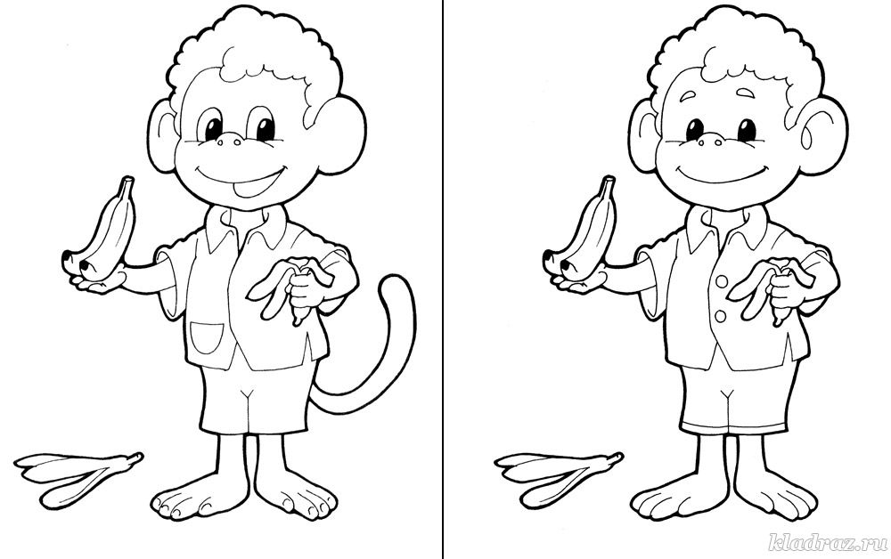
Задание №5
Каждый день зверюшки вместе играют во дворе. На одной картинке показано, как они играли вчера, а на другой — как играют сегодня. Найди между картинками не менее 10 отличий.
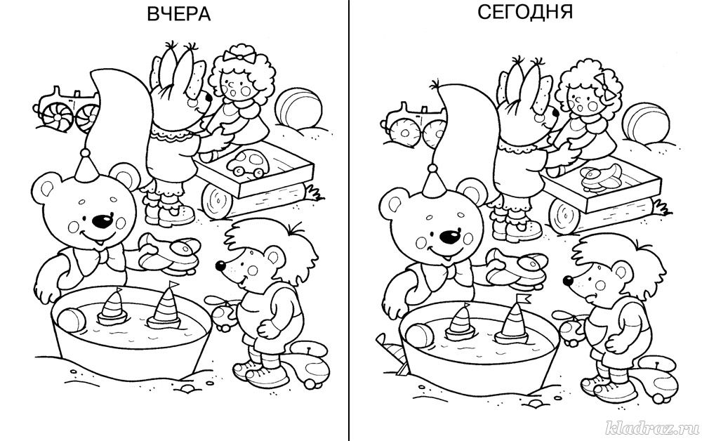
Задание №6
Посмотри, сколько рыбок поймал для своей коллекции щенок Вавка! Найди двух одинаковых рыбок и раскрась их.
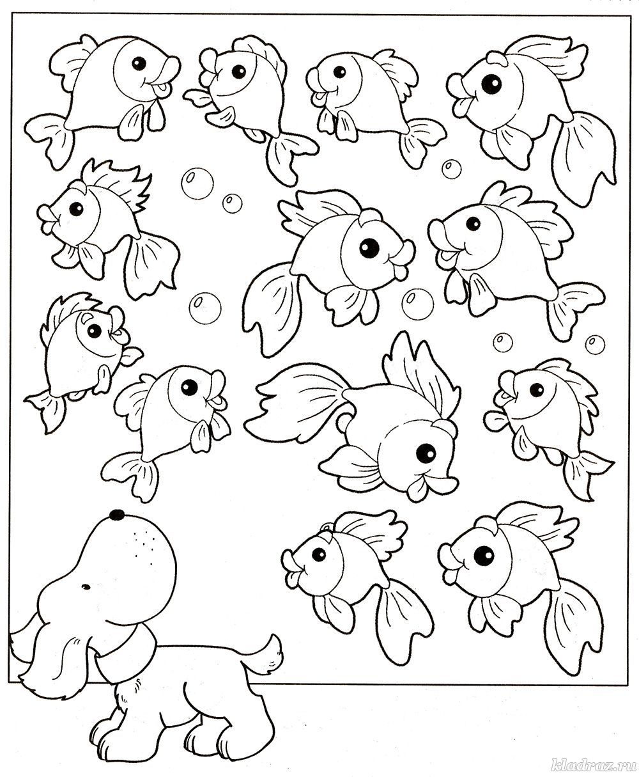
Задание №7
Хулиган кот Васька постоянно ворует рыбок из аквариума Вавки. Определи по силуэту, который ты видишь в аквариуме, какую рыбку Васька стащил на этот раз.
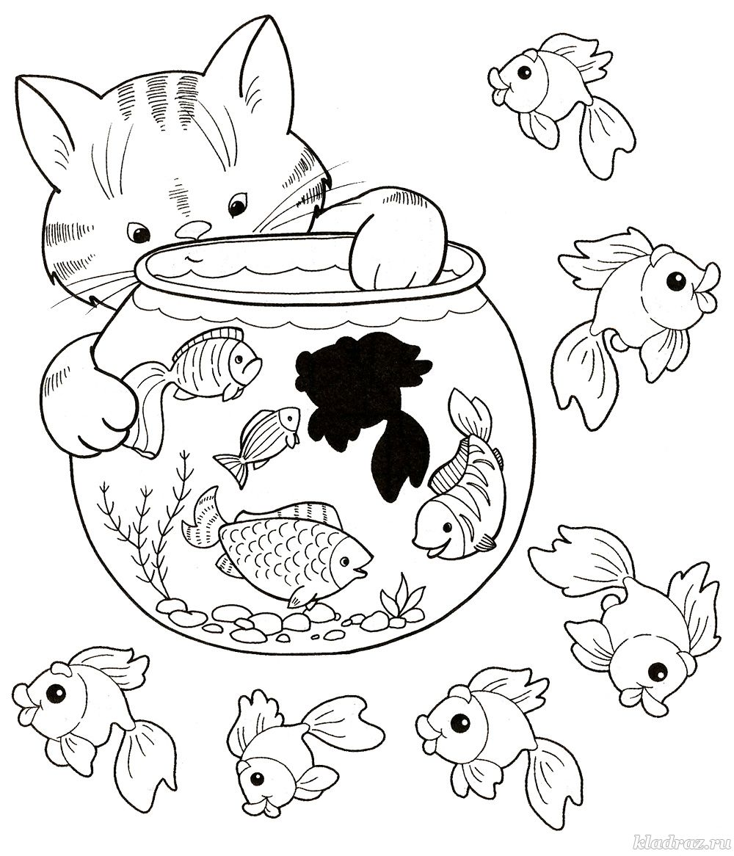
Задание №8
В одной комнате живёт ёжик, а в другой — белочка. Найди между картинками не менее 10 отличий и угадай, где чья комната.
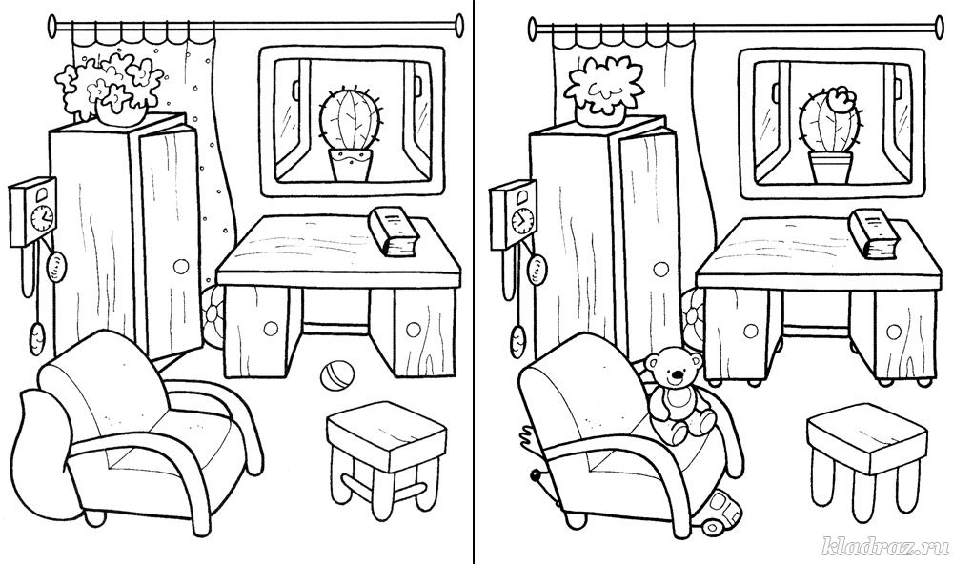
Задание №9
Сегодня в Клубе бегемотиков вечер танцев. Найди отличия и дорисуй картинки так, чтобы танцевальные пары подружек-бегемотиков стали одинаковыми.
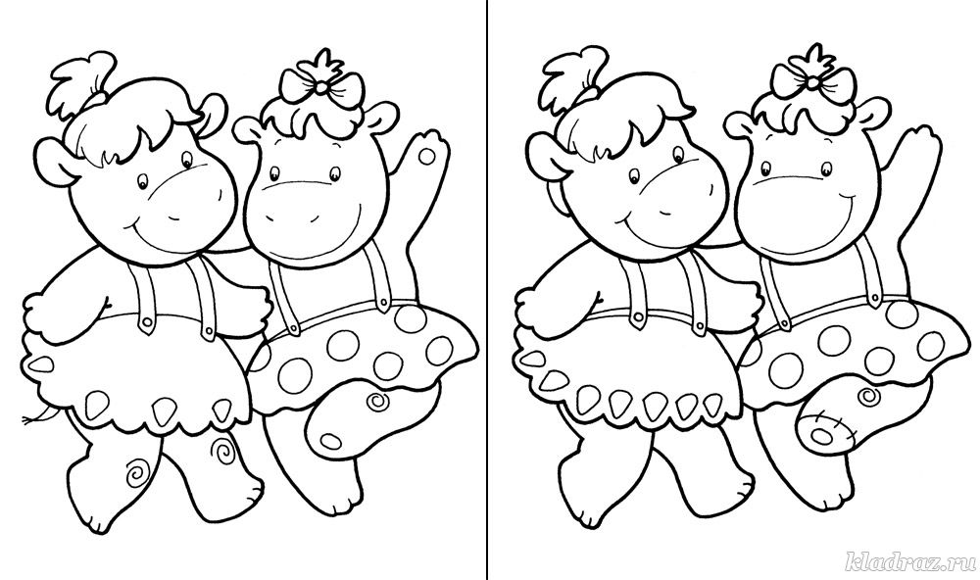
Задание №10
Художник вырезал из чёрной бумаги силуэты пяти клоунов. Помоги клоуну Карамбе найти свой силуэт.
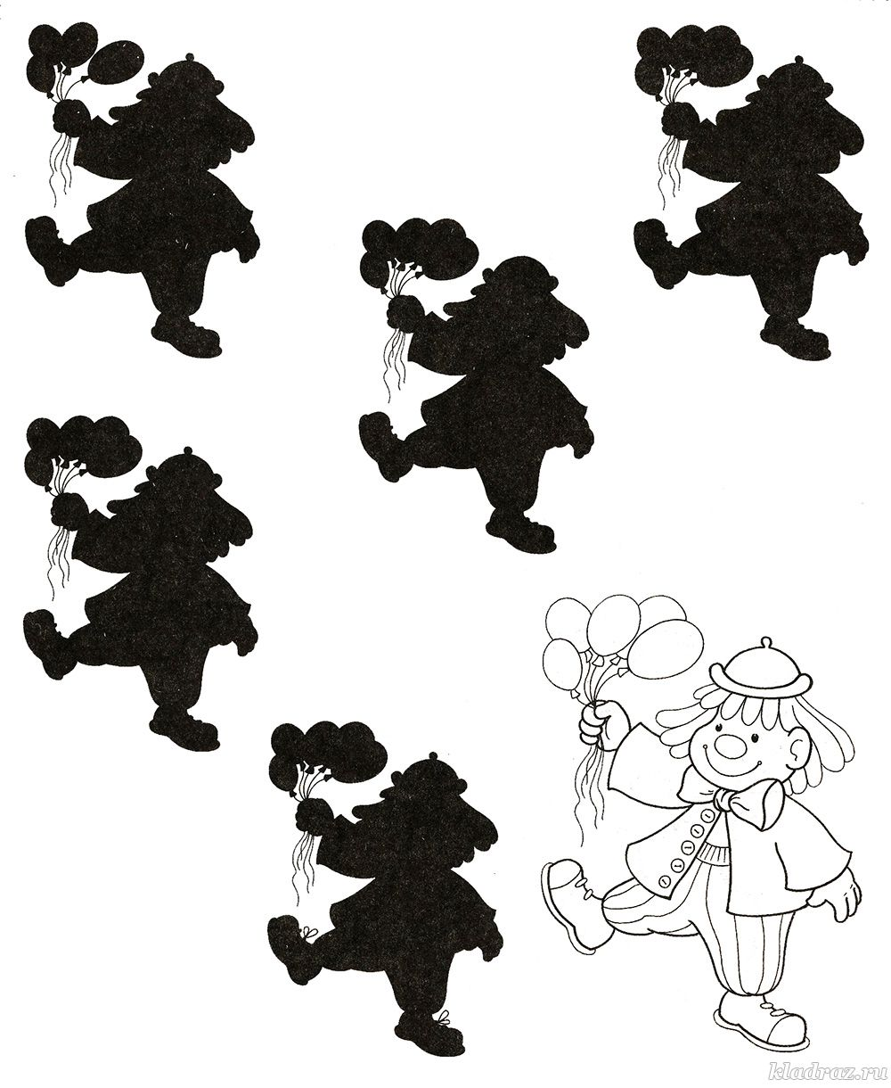
Задание №11
Утята играют в игру «Я — зеркальце!». Поэтому у каждого из утят на картинке есть двойник. Подбери каждому утёнку «зеркальную» пару.
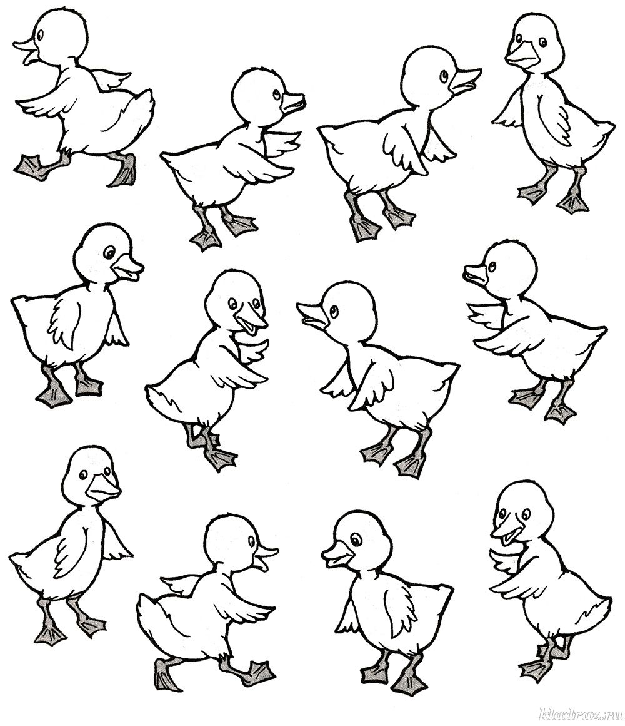
Задание №12
Зверюшки играют в пиратов. Теперь их жизнь полна опасных приключений! Найди между картинками 10 отличий.
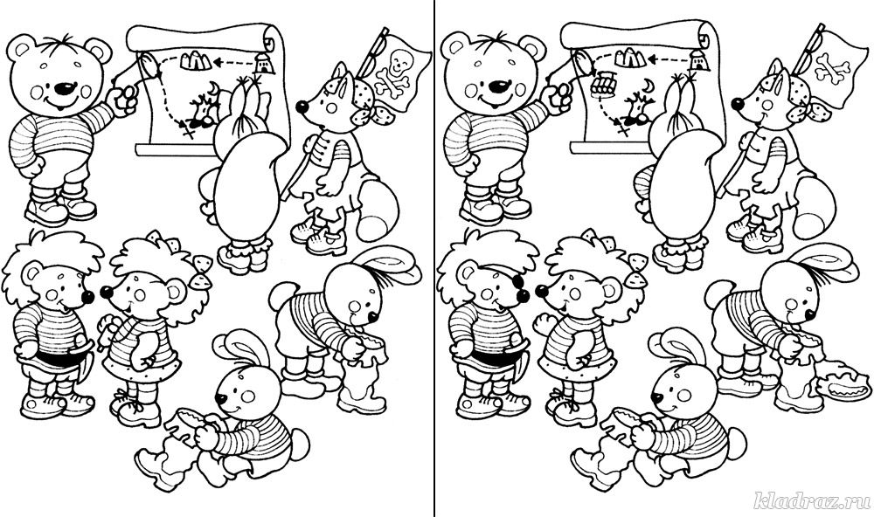
Задание №13
Сегодня у Мишутки День рождения. За праздничным столом собрались все его друзья. Найди недостающие фрагменты и раскрась картинку.
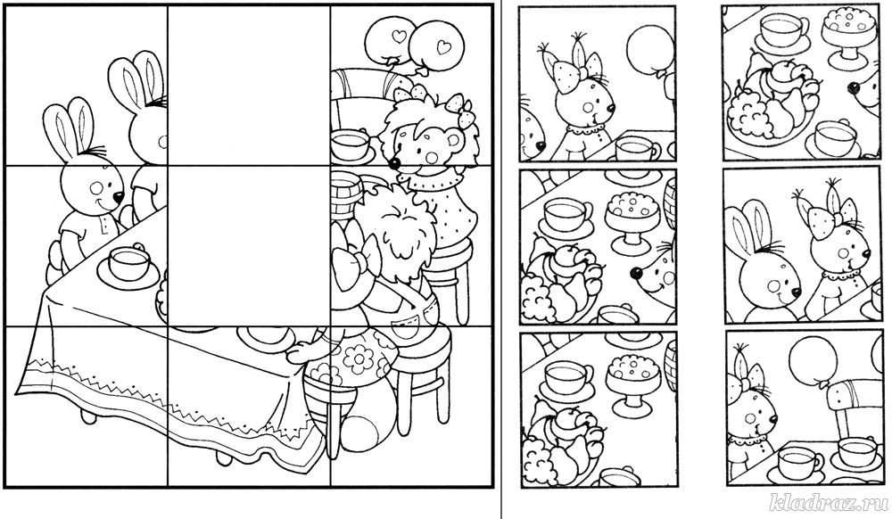
Задание №14
В школе для гномиков уроки природоведения проходят на открытом воздухе. На одной картинке показан урок в 1 «А» классе, а на другой — в 1 «Б». Найди между картинками 10 отличий.
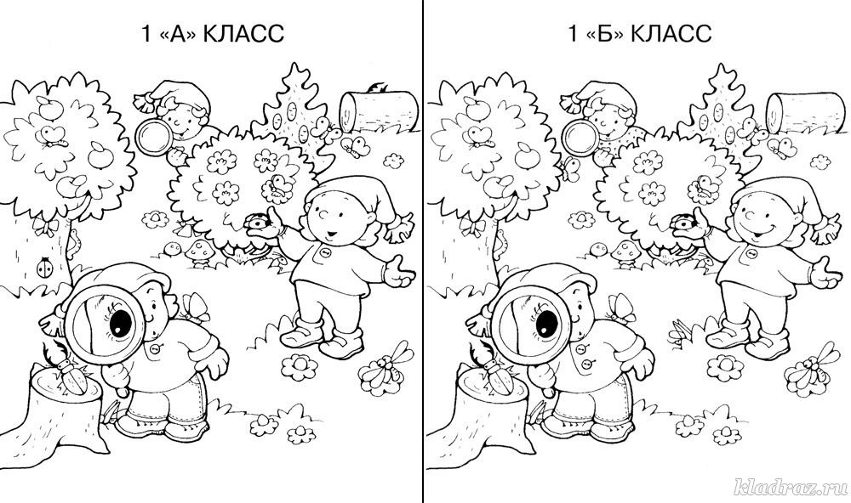
Задание №15
Медвежонок и белочка — настоящие друзья. Медвежонок принёс белочке лучшие яблоки из своего сада, а белочка подарила медвежонку цветок, который назвала в его честь — Мишутик. Найди отличия и дорисуй картинки так, чтобы они стали одинаковыми.
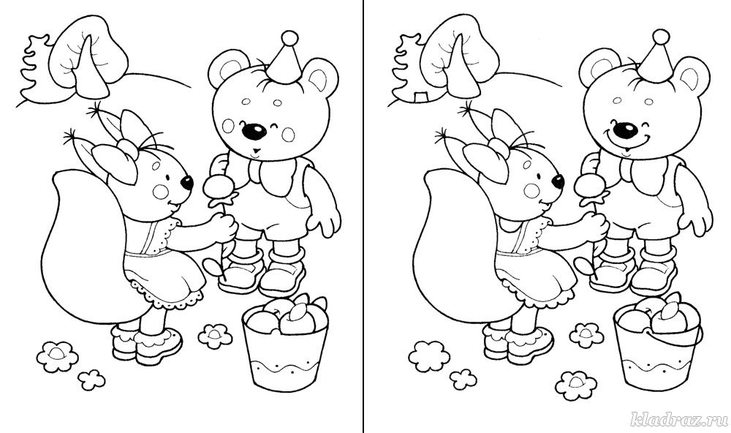
Задание №16
В магазине каждая матрёшка представлена в двух экземплярах. Помоги продавцу объединить матрёшки в пары и расставить товар: раскрась одинаковые матрёшки одинаково.
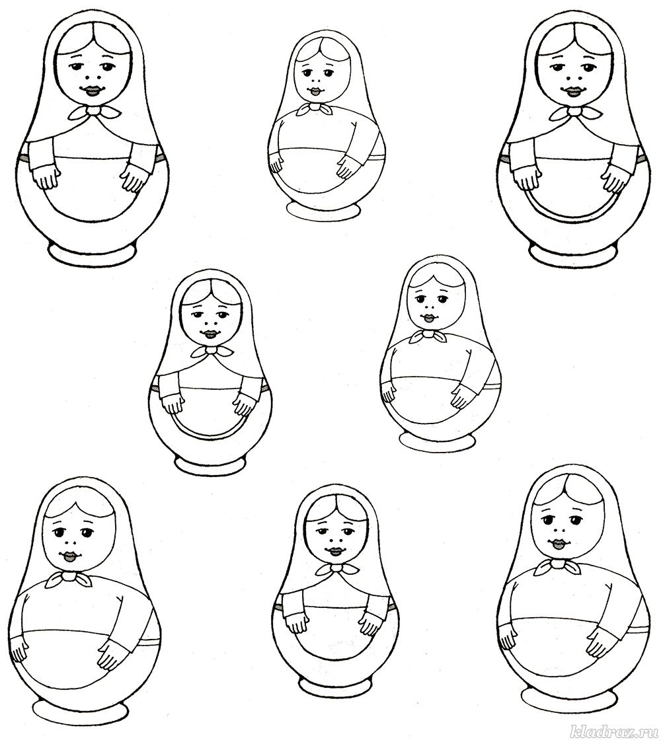
Задание №17
На птичьем дворе столько кур и цыплят, что легко потеряться. Помоги курам-мамам найти своих цыплят: подбери четыре пары «курица-цыплёнок» в соответствии с размещёнными на картинке силуэтами.
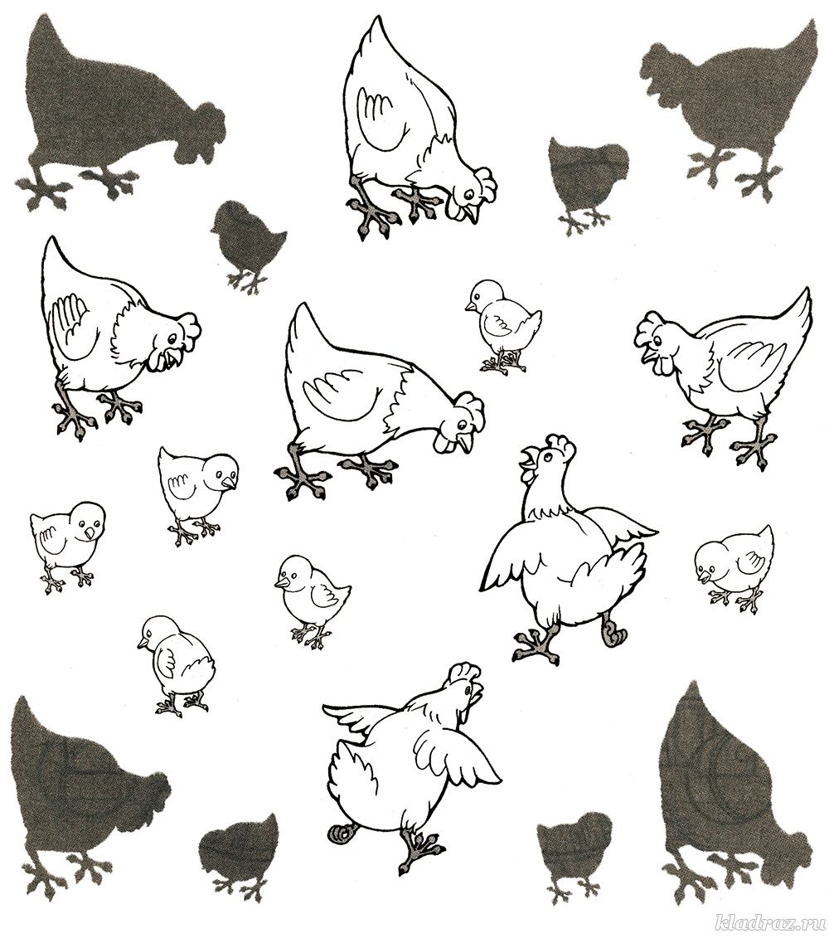
Задание №18
Этот кот — страшный лентяй. Ни разу не поймал ни одной мышки! Поэтому на картинке их очень много. Найди между картинками 10 отличий.
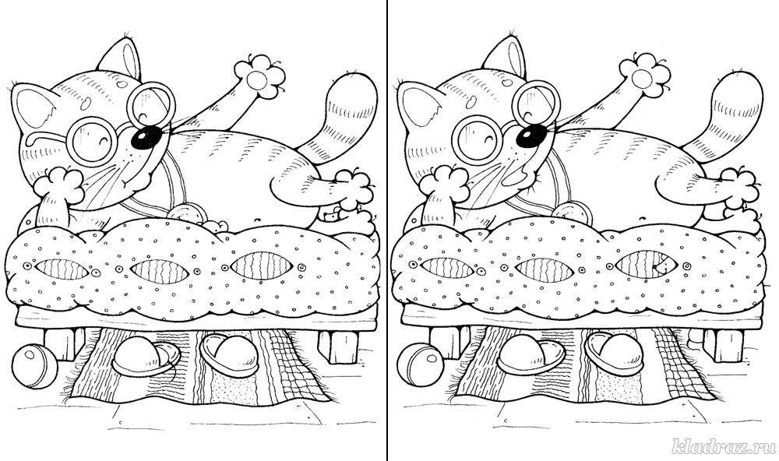
Задание №19
Машинки Бип и Бибип очень добрые — они готовы покатать кого угодно. Найди отличия и дорисуй картинки так, чтобы Бип и Бибип стали одинаковыми.
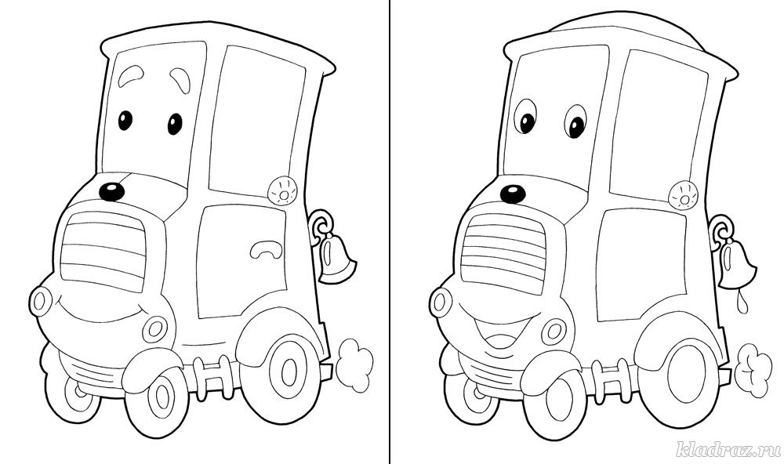
Задание №20
Эти зайчата — соседи. Найди между ними отличия и по теням на домиках определи, кто где живёт.
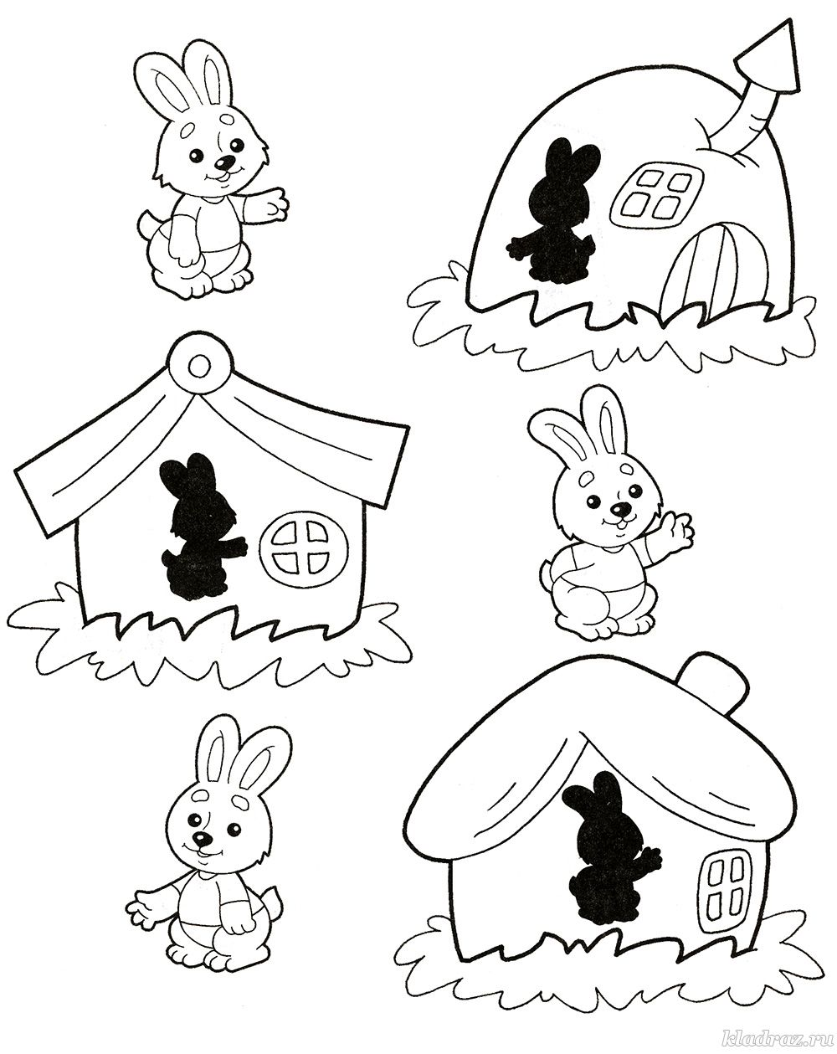

Похожие статьи:

